Консультация для родителей.

Спортивные игры в детском саду

Для гармоничного развития ребенка очень важно с малых лет закладывать малышу основы физического воспитания.
Дети от природы наделены повышенной двигательной активностью и любознательностью. Поэтому привить правильные навыки, начиная с малых лет, не составит большого труда. Дошкольники обожают принимать участие в подвижных играх.
Спортивные игры в детском саду – это не только приятное, веселое и активное времяпровождение, но и большая польза для физического и умственного развития ребенка.

Польза спортивных игр в детском саду
- Физическое развитие. Занятия спортом укрепляют нервную, дыхательную и сердечно-сосудистую системы организма. Кроме того, развиваются такие качества как сила, выносливость, ловкость и быстрота движений.
- Умственное развитие. Необходимость за ограниченное время выполнять определенные игровые задачи, способствует развитию сообразительности и активизации мышления. А также формируются навыки хорошей ориентации в пространстве.
- Коммуникативные способности. Спортивные развлечения в детском саду учат очень важному умению – искусству взаимодействия с коллективом. Малыши постепенно понимают, что нужно считаться с мнением других и уметь разрешать конфликтные ситуации.
- Нравственно-волевые черты. Самодисциплина, воля, самообладание, честность – одни из немногих перечисленных качеств, которые взращивают спортивные игры в дошкольных образовательных учреждениях (ДОУ).

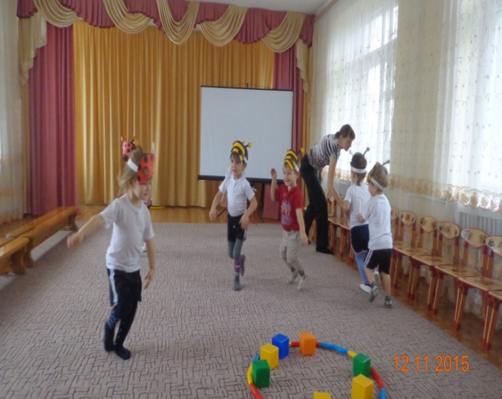
Какими играми увлечь детей?

Подбирать игры стоит с учетом возрастных психофизиологических особенностей малышей. Подвижные спортивные игры для детей требуют определенной подготовки. Поэтому следует начинать от простых игр к более сложным.

Для самых маленьких игры носят скорее развлекательный, чем спортивный характер. А в их основе используются элементы техники спортивных игр. Так, для деток от 3-х лет замечательно подойдут различные «догонялки» с элементами прыжков, ползанья и доступным сюжетом.
Малышам 4–6 лет уже можно предложить подвижные игры с более сложными задачами на скорость, равновесие и ловкость.
Много радости для детей несут командные спортивные игры. Ведь они позволяют малышам испытывать сильные эмоциональные переживания, вызывают радость от полученных результатов.
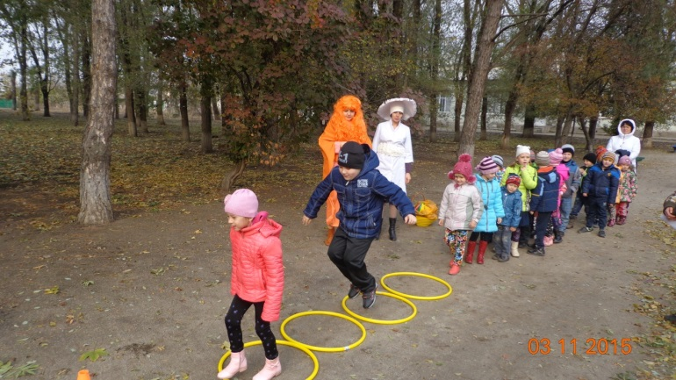

По этой причине, среди всех спортивных игр для детей, так популярны эстафеты. Эти подвижные соревнования доставляют много радостных минут настоящего спортивного азарта. Эстафеты могут быть в виде бега за флажком, с шайбой, мячом или другим спортивным инвентарем.
Важно чтобы во время спортивной игровой деятельности, каждый ребенок мог проявить себя и свои способности. Спортивные развивающие игры для детей помогают формировать у ребенка уважительное отношение к физической культуре и спорту. А это - залог отличного здоровья в будущем.
